**ESCATOLOGIA. VERDADES ETERNAS**

**ESCATOLOGIA es la ciencia del más allá (skatos, lo último, en griego; logos, tratado). Como ciencia teológica, o parte de la Teología cristiana, se dedica a explorar, inter­pre­tar y exponer los misterios que se refieren a los últimos tiempos o a las últimas realidades del hombre. Su objeto son las postreras situaciones de los creyentes, o "postrime­rías" (últimos días), tanto desde las expectativas individuales, como en el contexto del Pueblo que camina hacia un destino de­signado por el Creador.**

**En Teología católica se entiende la Escatología como estudio a la luz de la fe, es decir de la Palabra divina, de las enseñanzas del Magisterio, de la Tradición de la Iglesia y de la reflexión de la inteligencia del creyente, que tiene por objeto lo que Dios tiene reservado a los hombres en el más allá.**

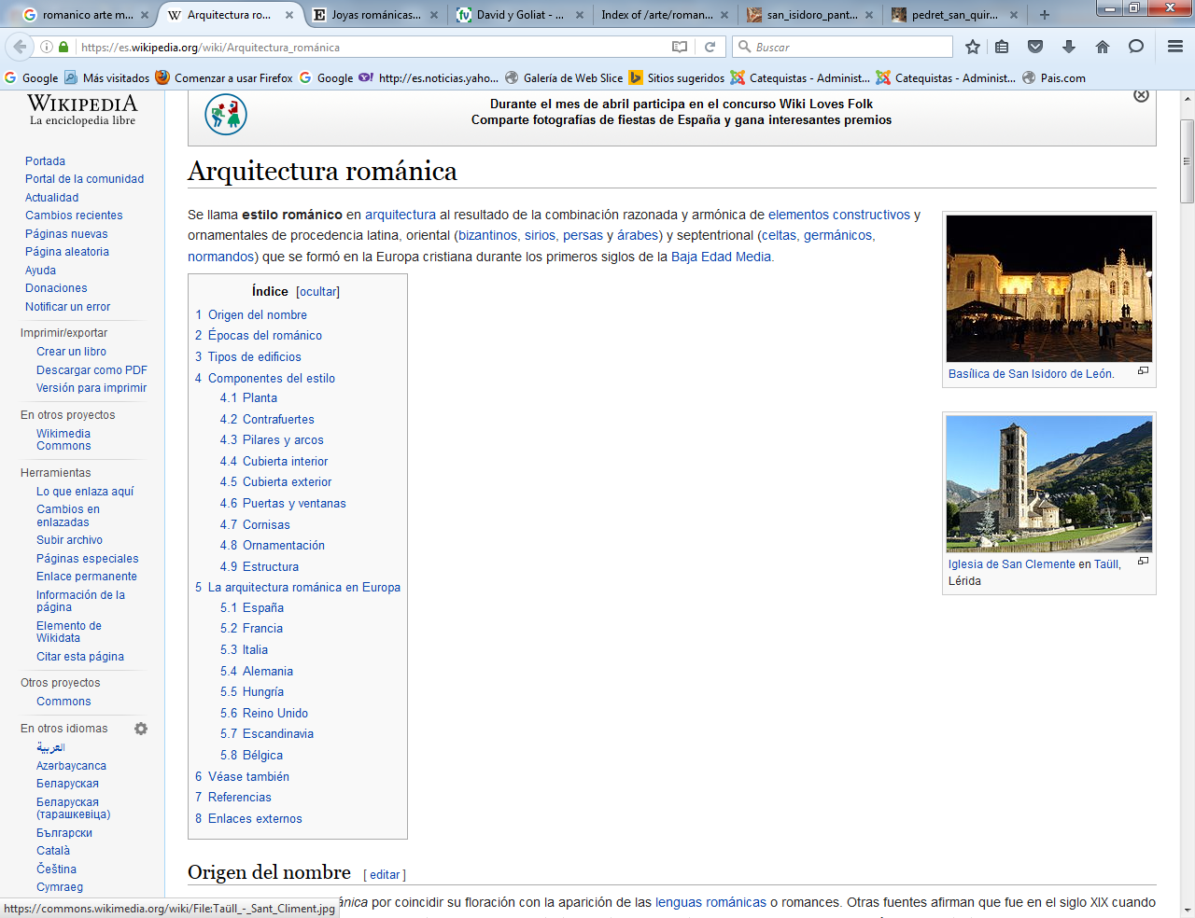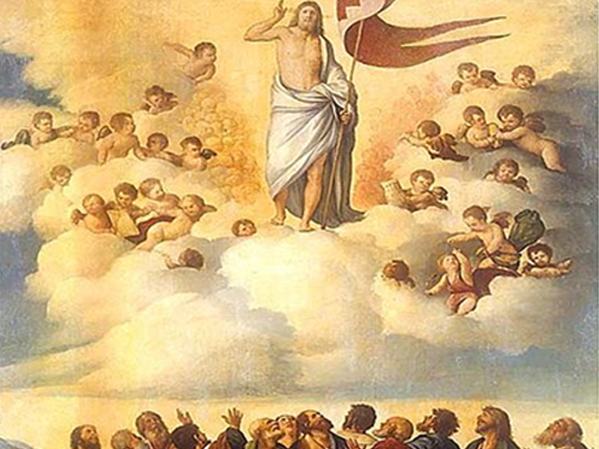

**1. Centro de referencia**

**En una buena y objetiva visión escatológica, la esperanza en la venida del Hijo de Dios a "juzgar con poder y majestad" a los hombres tiene que ser el centro básico de referencia. Es doctrina que se recoge en el Símbolo apostólico y en los demás credos de la antigüedad. Y supone que el hombre es caminante en este mundo, donde se halla de paso, y que su destino se orienta al más allá.**

**Individualmente el hombre busca el significado de ese más allá. En cuanto miembro del Pueblo de Dios que camina por la vida, trata de ser coherente con las enseñanzas colectivas y perfilar su explicación "eclesial" de esas realidades.**

**Evidentemente, el elemento de referencia para el cristiano no puede ser otro que Jesús triunfante. El mismo anunció su última venida dentro del plan grandio­so de la salvación y el hombre sólo puede explicar las realidades del más allá por la fe que preste en el más acá a las enseñanzas del Señor.**

**De alguna forma el cristiano se siente llamado a participar en el gran triunfo de Jesús y teme sentirse alejado de él si su comportamiento en este mundo no está conforme con los planes divinos.**

**El triunfo de Jesús, Dios y hombre, se halla en el centro del pensamiento escatológico cristiano. En nada se parece a las mitologías cósmicas de las religiones antiguas (egipcias, babilónicas y persas) y tampoco a las modernas, aunque se denominen cristianas, como acontece con los movimientos adventistas, milenaristas o con los "Santos de los últimos días".  
   La Escatología católica, por ser bíblica y evangélica, es una con­templación cristocéntrica del futuro Reino de Dios, en donde la caridad y la esperanza adquieren la dimensión principal en la men­te y en el corazón de los creyentes.**

**Sólo estudiando lo que Jesús y la Escritura dijeron y dicen se puede tener una idea real sobre los acontecimientos que so­brevendrán en los últimos tiempos, si bien no se desvela el misterio de lo que "*tiene Dios reser­vado para aquellos que le aman... por que ni ojo vio ni oído oyó nada de ello.*" (1 Cor. 2.9).**

**Lo que sí podemos reconocer y declarar es que los últimos días para cada persona son los últimos instantes de su vida mortal, ya que una vez trascendida la existencia terrena se ha terminado para cada ser humanos las categorías del espacio y del tiempo.**

**Sólo de forma analógica podemos hablar en este mundo de nuestras reali­dades aplicadas al otro, aunque precisemos algún tipo de lengua para expresar creencias y expectativas.**

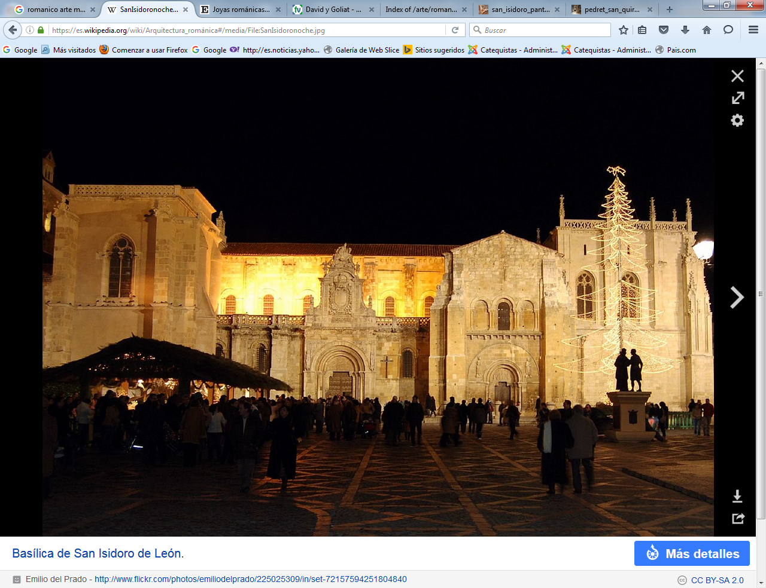

**Ni la fantasía literaria ni las invencio­nes de los pintores o escultores ni la creatividad derrochada en las demás artes expresivas de los hombres, resultan suficientes para una aproximación al misterio inexplicable del más allá.**

**Por eso los temas escatológicos re­quieren actitudes de fe cristiana y no alardes de imaginación visionaria. Se inspiran en la fe de un Dios Supre­mo, que ha enviado al Hijo al mundo. El Dios encar­nado, Jesucristo, ha sido constituido Señor de vivos y muertos y a todos deberá recibir como Juez universal, justo y misericor­dioso, al final de los tiempos:**

**de los tiempos de cada uno, cuando la vida se acabe, y de los tiem­pos de la comunidad total de los creyentes, cuando se termine la Historia.**

**Los hombres pasamos nuestra vida en la confianza de la ayuda e intercesión de Jesús resucitado y glorificado. Miramos nuestra muerte y nuestro más allá con los ojos puestos en la obra salvadora de Jesús. Esperamos la segunda venida del Señor con la serena alegría de que ven­drá para salvar y no para condenar, como en su primera venida desempeñó su misericordiosa misión de salvación universal. Los antiguos llamaban a la venida de Jesús "parusia" (paraousia, presencia). Hoy nos gusta denominarla triunfo final del amor y de la verdad del mismo Jesús.**

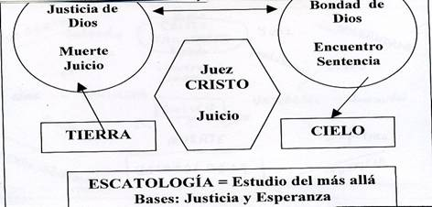

**2. Temas escatológicos**

**La venida de Jesús como Señor de la vida, de la historia y del mundo, es el tema central de la Escatología cristiana. Jesús no puede ceder el lugar a ninguna otra consideración, al menos desde la perspectiva de la fe cristiana. La Escatología no estudia realidades antropocéntricas, sino cristocéntricas.**

**A veces se pretenden mezclar con ellas cuestiones científicas, como el final físico o cosmológico del universo, o filosóficas, como la posibilidad e identi­dad de la vida posterior a la muerte. Nada de lo que no esté centrado en la venida del Señor tiene cabida estrictamente en la escatología cristiana, aunque sirva para elaborar formulaciones o hallar modos expresivos asequibles**

**El hecho de que los cristianos creamos y confesemos que "*Jesús vendrá al final de los tiempos a juzgar a los vivos y a los muertos y que su Reino no tendrá fin*", abre la puerta a otras consideraciones escatológicas**

**Los temas escatológicos, pues, se centran en los elementos siguientes:**

**- Con la parusia, o venida del Señor, se vinculan multitud de interrogantes: tiempos, modo, lugar, señales y protagonistas, que no hayan más respuesta que lo que el mensaje cristiano ha podido comunicar.**

**- La muerte de cada hombre, cuando la hora señalada por Dios llega, abre la lista. Los hombres sienten permanente miedo al morir y por eso en todas las culturas y razas se han multiplicado sus teorías sobre el destino ultraterreno. El pensamiento cristiano, a la luz de la Revelación y del Evangelio, ha tenido mucho esmero en responder a los interrogantes trascendentes.**

**Del mismo modo se valora la enfermedad, el dolor, el peligro y el misterio del sufrimiento. Es el tránsito lento hacia el más allá y en esa perspectiva tiene senti­do y explicación.**

**- El juicio particular para cada uno inquieta. Convencidos de la existencia de la otra vida, en donde la justicia divina debe estar presente sin limitación de tiempo, los hombres se sienten inmortales y llenos de esperanza.**

**- La resurrección de cada hombre al final de los tiempos es una persuasión. La llamada del más allá queda latiendo en el cuerpo que se desintegra en el sepulcro y algo misterioso habla de resurrección de ese cuerpo, que se unirá al alma real que poseemos y volveremos a la reconstrucción de nues­tra identi­dad.**

**- El cielo como premio y el infierno como castigo eterno o el purgatorio como castigo temporal antropológicamente se colocan en el mismo nivel de reflexión. Pero su identidad es esencialmente diferente, como el odio lo es del amor. Son estados, situaciones, hechos, realidades, más que lugares.**

**El cielo es un estado o una situación de encuentro estable con Dios, de la que se beneficia el que se ha salvado por la misericordia divina. La recompensa más grandiosa de ese estado será la amistad con Dios y la mis­teriosa visión beatífica, por la cual nos adentraremos directamente en la esencia divina.**

**El infierno será lo contrario: la soledad eterna de quien no quiso adherirse en vida a Dios. Será también un estado más que un lugar, en el cual el hombre pecador y no arrepentido antes de su muerte, se sentirá alejado de Dios y deprimido por la pérdida del más maravilloso de los bienes. El tormento más significativo de ese estado de condenación será la conciencia clara de la propia culpabilidad, así como la eternidad de semejante situación, al haberse termi­nado el tiempo de los actos libres.**

**Los cristianos creen con temor y reverencia en el misterio del cielo y del infier­no y evitan refugiarse en metáforas sensoriales y antropomórficas para entender la realidad.  
    - El Purgatorio es el recurso, estado o situación transitoria de limpieza espiritual. La salvación eterna implica perfecta limpieza de penas y culpas contraídas.**

**Como la experiencia nos indica que muchos hombres mueren sin tiempo de haberse arrepentido de sus múltiples imperfecciones, los cristia­nos tienen conciencia de ese estado o lugar en el que se produce la conveniente purifica­ción y en donde todavía se puede ayu­dar a los que en él se hallan.**

**- El fin del mundo, que como criatura es necesariamente perecedero, suscita la pregunta de su momento o de su realidad. La limitación energética y cro­nológi­ca de la misma materia nos dice que no puede ser otra manera.**

**Pero queda latiendo en la mente reflexiva la posible existencia de algo posterior, que ya no será la realidad física, pero que será diferente de la nada absoluta.**

**- El juicio final, universal y total, se halla vinculado con el final del mundo, de modo que después todo quedará en la serenidad activa de la visión divina o con el castigo irremediable y eterno de los malvados.**

**- Otro temas resultan ambiguos y difíciles de explicar, pero no imposibles de aceptar. Tales son la posible existen­cia de un "Limbo de justos" o estado, situa­ción o lugar en que permanecieron las almas de los justos antes de la acción redentora del Señor; o el "Limbo de los niños", para aquellos que se hallan con sólo el pecado original al morir. Son cuestiones alejadas de los intereses catequísticos, por cuanto se basan en opiniones de teólo­gos especulativos más que en las urgencias del Evangelio.**

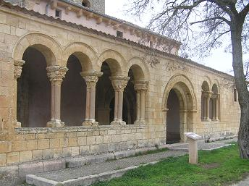

**3. Catequesis de la esperanza**

**Las postrimerías siempre suscitaron en los cristianos temor, dolor, sorpresa, curiosidad o desconfianza. Su misteriosa identidad o su indiscutible realidad hicieron a los hombres sospechar, buscar y desear respuestas claras.**

**Los ritos funerarios de todos los pue­blos se hallan llenos de signos de dolor y de tristeza y los sufragios fueron signo de sus creencias en el más allá. En la catequesis hay que dar respuestas a los interrogantes, pero es más conveniente adelantarse a sembrar mensajes de esperanza y de confianza en Jesús triunfador del pecado y de la muerte.**

**Se debe enseñar al cristiano a valorar el más allá con perspectivas de fe y en función de la misericordia de Cristo resucitado.**

**Tenemos conciencia de que la vida del hombre es limitada sobre la tierra y que el destino del mundo es pasajero. Herederos ricos de una historia de fe, aceptamos los designios de Dios sobre toda nuestra vida. Sabemos que existe un más allá y nos preparamos en este mundo para afrontarlo un día en amistad divina. Mientras Dios nos concede vida y salud, hacemos obras de misericordia y compadecemos a quienes carecen de luz interior suficiente para dar sentido a su com­portamiento terreno.**

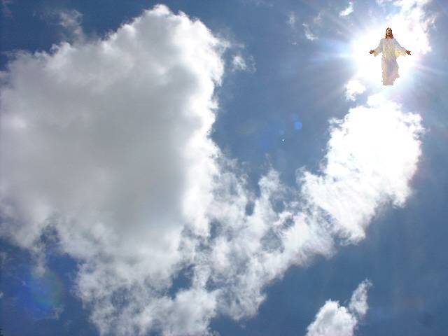

**Algunos criterios deben estar siempre presentes en los catequistas al hablar de estos misterios del más allá.**

**1. La figura de Cristo resucitado y la certeza de nuestra propia resurrección personal debe presidir creencias y consideraciones, sin dejarse impresionar por otros mensajes exóticos o esotéricos con los que se pueden encontrar los catequizandos.**

**2. hay que dar carácter de presente a la consideración del futuro. Lo interesante e inteligente es obrar bien ahora y no poner todo el interés en curiosear el mañana. Debemos tratar de orde­nar nuestras vidas con la práctica del bien y con nuestro compromiso de fe.**

**3. La muerte del hombre es la primera realidad escatológica, a nivel personal y a nivel de todo el género humano. Ella abre la atención al juicio universal y juicio particular, supuesta la parusía o venida del Señor. Hay que prepararse para ella, pues será un hecho de experiencia dolorosa en todos los momentos de la vida.**

**4. El temor divino es una cualidad imprescindible en una buena educación cristiana. Pero el temor sano es sereno, personal y eficaz.**

**No se debe confundir con el terror macabro, por lo que es imprescindible el dejar claro el mensaje, sin caer en lenguajes incorrectos.**

**5. A medida que los catequizando cre­cen, sus terminologías debe crecer en precisión, en claridad y en objetivi­dad. La correcta postura del creyente se halla a igual distancia de la desconfianza ante los mitos macabros y la ignorancia o incredulidad antes las realidades escatológicas.**

**6. Los lenguajes sociales del arte, de la literatura o de las tradiciones populares deben ser conocidos y sabiamente inter­pretados. Pero en ellos interesan más los mensajes de fe y de esperanza en el más allá, que los rigores que en otros tiempos se usaban en su expresión e interpreta­ción**

**7. El respeto cristiano debe ser el adorno de todo lo que se refiere a la Escatología.**

**Cualquier crítica mordaz o postura despectiva está fuera de lugar, sobre todo a ciertas edades o para cier­tos temperamentos, en quienes la sensibilidad y la lógica débil incrementan la sensibilidad ante los temo­res reli­gio­sos o los miedos prospectivos.**

**El respeto debe estar siempre hilvanado de objetividad y corrección, de confianza en Jesús misericordioso y en la responsabilidad del hombre libre, siempre invi­tado por Dios a llevar vida honesta y conforme con sus ofertas evangéli­cas.**

